1.0 爬虫理解
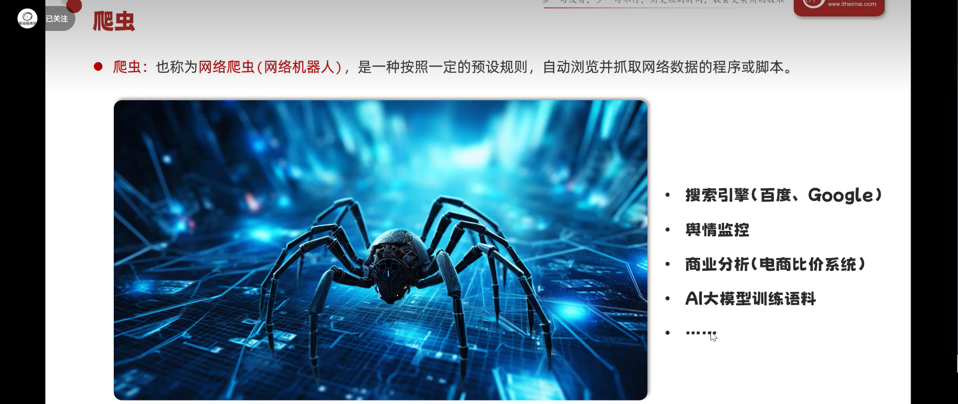

2.0 实战
